**Domaća zadaća: Ortogonalna projekcija točke na ravninu Datum:**

1. Nacrtan je kvadar ABCDEFGH. Odredi ortogonalnu projekciju točke:
2. 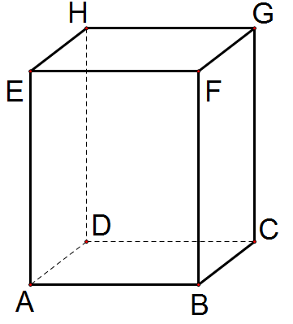*A* na ravninu *BCF*
3. *E* na ravninu *ABC*
4. *G* na ravninu *ADH*
5. *H* na ravninu *ABE*
6. *B* na ravninu *ABC*
7. *D* na ravninu *CGH*
8. Odredi ortogonalnu projekciju dužine:

|  |  |  |  |
| --- | --- | --- | --- |
| 1. na ravninu BCD | 1. na ravninu DCH | 1. na ravninu DCG | 1. na ravninu ADH |

1. Duljina brida kocke je 8 cm. Odredi duljine ortogonalnih projekcija dužine:

|  |  |  |
| --- | --- | --- |
| 1. na ADH | 1. na ABG | 1. na ABC |
|  |  |  |

|  |  |
| --- | --- |
| 1. Neka je K polovište brida  kvadra ABCDEFGH. Odredi probodište P pravca HK i ravnine BCD. | 1. Neka je M polovište brida  , a N polovište brida  kvadra ABCDEFGH. Odredi probodište P pravca MN i ravnine BCG. |

1. Duljine osnovnih bridova kvadra iznose  Odredi duljine ortogonalnih projekcija dužine:

|  |  |  |
| --- | --- | --- |
| 1. na EFG | 1. na ADH | 1. na ACD |
|  |  |  |
| 1. na ABF | 1. na DCG | 1. na DCG |
|  |  |  |